Universidade Federal de Pernambuco

Centro de Informática da UFPE



Game Design Document

Versão 1.0

**Autores:**

Cláudia Ferraz

Filipe Mariz

Michael Lopes

{clfd, fmm4, mlb} @cin.ufpe.br

Recife, outubro de 2017

**Sumário**

**1. Mercado**

*1.1 Persona*

*1.1.1 Persona focal*

*1.1.2 Persona secundária*

*1.2 Concorrentes*

*1.2.1 Endless Runners mais populares*

*1.2.2 Temática nordestina*

**2. Visão Geral do Jogo**

*2.1 Introdução*

*2.2 Principais características*

*2.3 Análise Técnica*

**3. Personagens**

*3.1 Lampião*

*3.2 Delegado*

*3.3 Bode*

*3.4 Piranha*

**4. Gameplay**

*4.1 Mecânica do jogo*

*4.2 Controles*

*4.3 Botões*

*4.4 Sistemas de recompensas*

*4.5 Condições de vitória*

*4.6 Condições de derrota*

*4.7 Níveis*

*4.8 Objetos*

*4.8.1 Power-ups*

*4.8.2 Coletáveis*

**5. Interface**

**1. Mercado**

*1.1 Personas*

**1.1.1 Persona focal**

**Gustavo** é um jovem de 23 anos que nasceu em Salgueiro, interior de Pernambuco, e foi para a capital para estudar. É o mais velho de quatro irmãos, está cursando Engenharia Civil e divide apartamento com outros dois estudantes do interior perto da universidade. Gustavo vai visitar a família em Salgueiro sempre que pode, é apaixonado pela cultura nordestina e sente falta de suas origens. É tanto que formou uma banda de forró pé-de-serra com os amigos e toca zabumba.

Gustavo também gosta de tecnologia e é super conectado, gerencia a página de sua banda nas redes sociais e gosta de jogar no celular nas horas vagas. Com a rotina de estudos, estágio e vida social, Gustavo não tem muito tempo para se dedicar a jogos mais hardcore e prefere jogos casuais, sem compromisso.

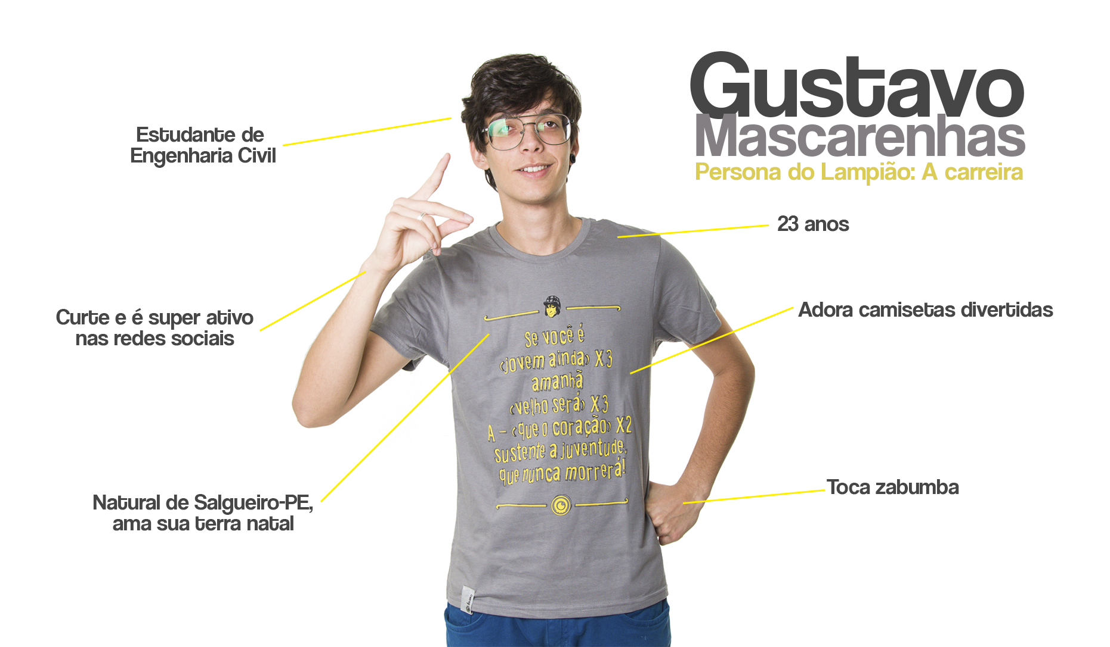

**1.1.2 Persona secundária**

**Geysa** é uma mulher casada de 42 anos e mãe de dois filhos já crescidos. Há pouco voltou a estudar para realizar o sonho de ser enfermeira. Ela gosta de se intitular de mãe moderna e adora trocar experiências sobre filhos e conversar no WhatsApp com as amigas e a família. Ama joguinhos casuais no celular, como o Candy Crush Saga, para se distrair no tempo livre. Gosta de tecnologia, mas tem dificuldade em atividades digitais mais complexas e por isso está sempre pedindo a ajuda dos filhos, que às vezes se irritam com o pedido.



*1.2 Concorrentes*

**1.2.1. Endless Runners mais populares**

* **Super Mario Run**

Famoso jogo e personagem da Nintendo no estilo endless runner.

* **Sonic Dash**

O clássico personagem da Sega corre para coletar anéis dourados e lutar contra robôs.

* **Temple Run**

Um dos mais populares games do gênero, Temple Run coloca o jogador no controle de um explorador no meio da selva, pulando galhos e escolhendo diferentes caminhos, enquanto coleta peças de ouro que surgem no cenário.

* **Subway Surfers**

Com a possibilidade de escolher diferentes personagens, Subway Surfers coloca o jogador em uma corrida para escapar de um inspetor de polícia, enquanto surfa pelos trilhos de metrô. O seu objetivo e ficar cada vez mais rápido e longe de ser capturado, enquanto coleta itens no caminho.

**1.2.2 Temática nordestina**

* **Lampião Verde – A Maldição de Botija**

O jogo é um side-scroller com elementos de endless runner e survival que dá vida a um personagem baseado em um dos maiores representantes da cultura nordestina: o cangaceiro Virgulino Ferreira da Silva, mais conhecido como Lampião.

* **Cangaço**

Nesse jogo, o jogador controla três personagens e seus bandos: um Cangaceiro, uma Cangaceira e um capitão da Volante, numa aventura single player ou multiplayer, desafiando os seus amigos em batalhas online. É um jogo de estratégia, tática e RPG.

* **Xilo**

Trata-se de um jogo de ação 2D que se destaca pela sua estética, inspirada em xilogravuras, assim como no uso de rimas de cordel para contar a história.

**2. Visão Geral do Jogo**

*2.1 Introdução*

**Lampião: a carreira** é um jogo casual endless runner mobile com a temática nordestina. O objetivo do jogo é chegar o mais longe possível, sobrevivendo aos obstáculos e aos desafios encontrados durante o percurso, desde bodes desembestados até piranhas famintas.

O personagem principal do jogo, o polêmico justiceiro do sertão nordestino Lampião, está fugindo do delegado de Serra Talhada, que jurou capturá-lo. Na fuga, Lampião tem que enfrentar os percalços que surgem no caminho com a ajudinha dos power-ups.

Quanto mais Lampião foge, mais rápido ele consegue correr e mais frequente e desafiadores ficam os obstáculos.

ACUDA QUE A POLÍCIA VEM AÍ!

*2.2 Principais características*

|  |  |
| --- | --- |
| **Tabela 1: Principais características** | |
| **Objetivo** | Correr do delegado de Serra Talhada ultrapassando os obstáculos encontrados no caminho e chegar o mais longe possível |
| **Gênero** | Ação |
| **Categoria** | Endless runner |
| **Câmera** | Terceira pessoa |
| **Dimensão** | 2D |
| **Plataforma** | Mobile |
| **Tema** | Sertão nordestino |
| **Sinopse** | Lampião precisa escapar do delegado de Serra Talhada superando os obstáculos do sertão nordestino |
| **Enredo** | Em plena Serra Talhada de 1932, Virgulino Ferreira da Silva, o Lampião, precisa escapar do delegado da cidade que quer capturá-lo devido a sua atuação no cangaço. Lampião, então, precisa dar uma carreira e escapar de todos os obstáculos que o sertão nordestino preparou pra ele |
| **Background musical e histórico** | Músicas de forró e baião instrumentais serão o background musical do jogo. O game é baseado na história do icônico Lampião, intitulado Rei do Cangaço, que atuou no sertão nordestino durante os anos de 1921 a 1938 |
| **Público-alvo** | Jovens de ambos os gêneros, entre 15 e 30 anos, que possuem smartphone com acesso à internet e curtem jogos casuais digitais |

*2.3 Análise Técnica*

O desenvolvimento do jogo será feito na plataforma **Unity**, e terá como plataforma-alvo sistemas mobile. Devido a inexperiência da equipe em desenvolvimento de jogos e o seu tamanho restritivo, escolhemos abordar mecânicas mais simples e focar em desenvolver um produto com um escopo que nós podemos abordar.

**3. Personagens**

*3.1 Lampião:*

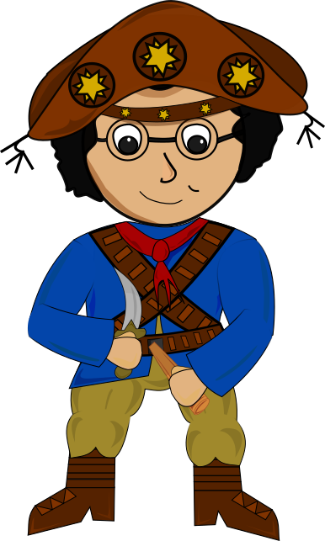

Personagem principal do jogo é inspirado no icônico Rei do Cangaço, Lampião precisa correr para não ser pego pelo delegado.

*3.2 Delegado*



O motivo da carreira de Lampião, o delegado Inicia o jogo correndo atrás do personagem principal.

*3.3 Bode*



Inimigo que aparece no jogo correndo desembestado para ser um obstáculo para Lampião. Ele tem o poder de matar o personagem caso seja tocado. Caso seja atacada usando uma espingarda ou peixeira, ela não irá matar o usuário.

*3.4 Piranha*



Inimigo que salta dos rios que Lampião passa. Se tocada, ela também tem o poder de matar o personagem principal. Caso seja atacada usando uma espingarda ou peixeira, ela não irá matar o usuário.

**4. Gameplay**

*4.1 Mecânica do jogo*

**Lampião: a carreira** é um jogo Endless Runner clássico em sidescroller 2D, em que o personagem principal, o Lampião, corre automaticamente no cenário e precisa desviar dos inimigos e obstáculos através de saltos ou ataques, ativados pelo jogador por meio do toque na tela.

O jogador começa o jogo com 3 (três) vidas. Caso morra uma ou duas vezes, ele recomeça o jogo a partir do ponto em que foi morto. Apenas se o jogador esgotar sua fonte de vidas, ele morrerá de vez e terá que recomeçar o jogo do início.

*4.2 Controles*

* **Toque:** *Tela:* Saltar / *Botão Especial:* Cortar/Atirar;
* **Deslizar para baixo:** Descer de plataforma.

*4.3 Botões*

* **Jogar:** Para iniciar o jogo.
* **Play:** Para reiniciar o jogo.
* **Pause:** Para pausar o jogo.
* **Salvar**: Para salvar o jogo.
* **Créditos:** Informações legais sobre propriedade artística, cultural e intelectual.
* **Botão especial:** Quando Lampião pega os power-ups da **espingarda ou da peixeira**, surge o **botão “disparar”** na tela, que será usado para fazer o disparo da espingarda ou o golpe da peixeira. Quando Lampião perde a arma, o botão desaparece.

*4.4 Sistema de recompensas*

Quanto mais o jogador evolui no jogo sem morrer mais ele pontua, mais rápido fica o jogo e mais power-ups aparecem na tela. O jogador também acumula moedas, que conta o seu *score* no jogo.

*4.5 Condições de vitória*

Não existe uma vitória definida. Sendo um endless runner, o jogador continua jogando até ele ser derrotado. Para haver um senso de competição, existe um sistema de pontuação, onde aqueles que chegam mais longe e coletam mais moedas são mais bem avaliados. As botas no canto superior esquerdo servem para indicar quão longe o jogador chegou no momento. As moedas são contadas no canto superior esquerdo também para indicar quantas moedas ele recolheu e qual o seu *score*.

*4.6 Condições de derrota*

A derrota ocorre quando são esgotadas as vidas do jogador, representadas pelo fruto do mandacaru no canto superior da tela. O usuário inicia o jogo com 3 (três) vidas, podendo aumentar esse número ao longo do jogo através da coleta de frutos de mandacaru.

Vários elementos do jogo visam que o jogador perca vidas, sendo esses:

* **Queda**: Lampião morre ao cair em algum abismo do cenário ou caso caia em algum rio do cenário. Se o jogador ainda possuir vida, ele é mandado para alguns passos anteriores à queda para poder tentar o pulo novamente. Ao cair fazendo uso de power-ups, ele perde o power-up;
* **Inimigos**: Lampião também morre caso seja atingido por algum inimigo (bode ou piranha). Ao contrário dos outros tipos de métodos de perder vida, esse pode ser evitado por meio de power-ups, como atirar, cortar ou sob efeito do quartinho de cachaça (valentia). Ele não poderá ser atingido caso esteja fazendo uso de algum power-up (exceto a garrafa de pinga). Ao ser atingido fazendo uso do power-up, ele perde o power-up.
* **Obstáculos**: Lampião morre caso bata em algum obstáculo do cenário (cerca, lajeiro ou palma). Ele não poderá bater em um obstáculo caso esteja fazendo uso de algum power-up (exceto a garrafa de pinga). Ao bater nos obstáculos fazendo uso do power-up, ele perde o power-up.

*4.7 Níveis*

O jogo não tem níveis bem definidos. Ele evolui gradativamente, ficando mais rápido e mais desafiador (mais inimigos, mais obstáculos, mais power-ups etc.). Os estágios são formados de uma cadeia de cenários previamente criados, estes sendo organizados e concatenados aleatoriamente para formar uma pista sem fim. Nelas, são distribuídos desde obstáculos à power ups aleatoriamente. O jogo inicia devagar e lentamente se torna mais rápido, até chegar na velocidade máxima. O power-up do quartinho de cachaça causa ao usuário chegar na velocidade (e dificuldade) máxima mais rápido, e a garrafa de pinga permite que usuários mais experientes possam se desafiar para conseguir pontuações maiores.

*4.8 Objetos*

**4.8.1 Power-Ups:**

* **Espingarda:** Pegando este item, Lampião pode atirar e matar os inimigos (bode e piranha) de longe, antes que eles cheguem perto. Ele perde o item caso seja atingido ou caso pegue outro power-up. Os disparos são feitos através de um botão que surge na tela quando o jogador pega este item.
* **Peixeira:** Pegando este item, Lampião pode dar golpes e matar os inimigos (bode e piranha)) de perto, pouco antes de atingi-lo. Ele perde o item caso seja atingido ou caso pegue outro power-up. Os golpes são feitos através de um botão que surge na tela quando o jogador pega este item.
* **Quartinho de cachaça:** Dá valentia. Ao pegar este item, o jogador vai mais rápido e fica imune aos obstáculos por 7 segundos.
* **Garrafa de pinga:** Um pouco de cachaça dá valentia, mas uma garrafa inteira de pinga deixa a tela embassada, atrapalhando a visão de jogo do jogador, porém, os *scores* feitos no jogo são maiores.

**4.8.2 Coletáveis:**

* + **Fruto do mandacaru:** Vale uma vida extra.
  + **Moedas:** valem *scores* (pontos) que vão sendo contabilizados ao longo do jogo para medir o nível de sucesso do jogador.

**5. Interface**

Temática nordestina com elementos do sertão em desenhos 2D.

